*Objektorientierte Analyse und Design  
Aufgabenblatt 04 – Steinkamp, Herweg, Wegener*

Aufgabe 11:

1. Die Kano-Analyse von Anforderungen arbeitet die Kundenzufriedenheit zu den verschiedenen Anforderungen heraus.
2. Nein, denn auch bei der Verwendung der Rupp Schablone muss präzise formuliert werden. So sollte z.B. der Nutzer nicht als „der Nutzer“ beschrieben werden, sondern mit seiner konkreten Rolle angesprochen werden.
3. Funktionale Anforderungen sind wichtiger, da es ohne die erfüllten funktionalen Anforderungen auch keinen Grund für nicht-funktionale Anforderungen gibt.

Aufgabe 12:

1. „Die Website muss genügend schnell reagieren.“  
   Diese Formulierend ist zu unspezifisch, da man nicht weiß, wie „genügend schnell“ zu interpretieren ist, denn „genügend schnell“ ist eine persönliche Empfindung, die von Mensch zu Mensch variieren kann.

Bessere Formulierung: „Die Website muss innerhalb von 1 Sekunde reagieren“

1. „Die Software muss nutzerfreundlich sein“  
   Nutzerfreundlich ist zu grob gefasst, da Nutzerfreundlichkeit durch viele verschiedene Faktoren definiert wird. Außerdem weiß man nicht was hier konkret zu tun ist.  
   Bessere Formulierung: „Die Software muss einen Button besitzen, der den Endnutzer jederzeit zur Startseite führen kann.“
2. „Die Software muss die Norm DIN EN ISO 9241-110:2019 („Interaktionsprinzipien“) erfüllen.“  
   Hier weiß man nicht sofort, was genau gemeint ist, denn die Norm ist nicht erklärt.   
   Bessere Formulierung: „Die Software muss folgende Interaktionsprinzipien erfüllen: Erwartungskonformität, Erlernbarkeit und Steuerbarkeit“

Aufgabe 13:  
a)

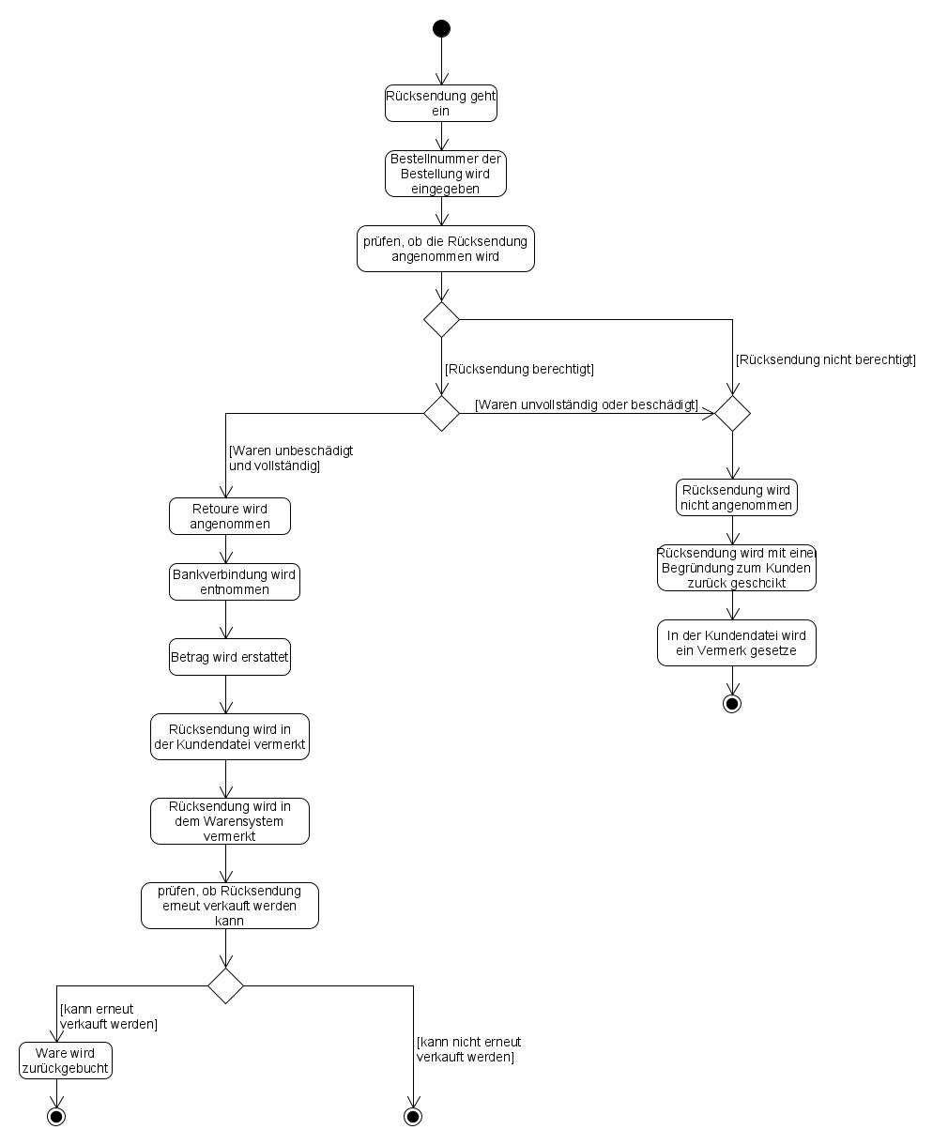

b)

Bei dem Eingehen einer Rücksendung muss das System die Bestellnummer zu der Rücksendung eingeben.

Nachdem die Bestellnummer eingetragen wurde und manuell geprüft wurde, dass die Ware unbeschädigt und vollständig ist und die Rücksendung berechtigt ist bestätigt der Prüfer das Annehmen der Ware mit einer Eingabe und bestätigt diese mit dem Eingabe Button im System.  
Bei der Bestätigung der Eingabe muss das System fähig sein mit dem Kundensystem zu kommunizieren und die Bankdaten des Kunden entnehmen.   
Nach der erfolgreichen Entnahme der Bankdaten muss das System eine Erstattung des Betrags veranlassen.   
Nach Abschluss der Erstattung muss das System fähig sein in dem Kundensystem und dem Warensystem die Rücksendung des Kunden zu vermerken.   
Nachdem ein Vermerk in das Warensystem eingetragen wurde und manuell geprüft wurde, dass die Ware weiter verkauft werden kann muss das System die Ware in das Warensystem zurückbuchen.

Nachdem die Bestellnummer eingetragen wurde und manuell geprüft wurde, dass die Ware beschädigt oder unvollständig ist oder die Rücksendung unberechtigt ist, bestätigt der Prüfer das Ablehnen der Ware mit einer Eingabe und bestätigt diese mit dem Eingabe Button im System.  
Nach der Rücksendung der Rücksendung muss das System einen Vermerk in dem Kundensystem setzen.

Aufgabe 14:  
